Rapport annuel d'activité et de performance numérique
Exercice 2026 — version consolidée destinée au comité de direction
Ce rapport présente une analyse consolidée de l'activité de l'exercice écoulé, met en perspective les résultats financiers et opérationnels au regard des objectifs fixés, et formule des recommandations destinées à éclairer les arbitrages stratégiques à venir.

Le contexte de marché demeure porteur sur les segments à forte valeur ajoutée, mais la concurrence s'intensifie sous l'effet de l'arrivée d'acteurs spécialisés et de la banalisation progressive des offres d'entrée de gamme. Dans ce cadre, la différenciation repose moins sur le prix que sur la qualité de service perçue, la richesse fonctionnelle et la capacité à accompagner les clients dans la durée par un dispositif de support réactif.
Le contexte de marché demeure porteur sur les segments à forte valeur ajoutée, mais la concurrence s'intensifie sous l'effet de l'arrivée d'acteurs spécialisés et de la banalisation progressive des offres d'entrée de gamme. Dans ce cadre, la différenciation repose moins sur le prix que sur la qualité de service perçue, la richesse fonctionnelle et la capacité à accompagner les clients dans la durée par un dispositif de support réactif.
Le contexte de marché demeure porteur sur les segments à forte valeur ajoutée, mais la concurrence s'intensifie sous l'effet de l'arrivée d'acteurs spécialisés et de la banalisation progressive des offres d'entrée de gamme. Dans ce cadre, la différenciation repose moins sur le prix que sur la qualité de service perçue, la richesse fonctionnelle et la capacité à accompagner les clients dans la durée par un dispositif de support réactif.

1. Synthèse exécutive
Au cours de l'exercice, l'entreprise a confirmé une trajectoire de croissance soutenue malgré un environnement macroéconomique incertain marqué par la volatilité des coûts des intrants et une pression accrue sur les marges, absorbée en partie par les gains de productivité.
La dynamique commerciale a été particulièrement vigoureuse sur les marchés européens, où le déploiement d'une offre packagée a permis d'accélérer le cycle de vente et d'améliorer significativement le taux de transformation des prospects qualifiés en clients récurrents.

Contexte de marché et environnement concurrentiel
Sur le plan financier, la marge brute progresse en valeur absolue tandis que le taux de marge se contracte légèrement sous l'effet d'une politique tarifaire volontairement agressive sur les segments d'acquisition jugés stratégiques pour la conquête de parts de marché.

2. Contexte de marché et environnement concurrentiel
La dynamique commerciale a été particulièrement vigoureuse sur les marchés européens, où le déploiement d'une offre packagée a permis d'accélérer le cycle de vente et d'améliorer significativement le taux de transformation des prospects qualifiés en clients récurrents.
Sur le plan financier, la marge brute progresse en valeur absolue tandis que le taux de marge se contracte légèrement sous l'effet d'une politique tarifaire volontairement agressive sur les segments d'acquisition jugés stratégiques pour la conquête de parts de marché.

Performance commerciale par région
La transformation numérique s'est traduite par la modernisation du socle technique, la rationalisation du portefeuille applicatif et l'industrialisation des chaînes de traitement de la donnée, désormais pilotées par des indicateurs de qualité et de fraîcheur mesurés en continu.

3. Performance commerciale par région
Sur le plan financier, la marge brute progresse en valeur absolue tandis que le taux de marge se contracte légèrement sous l'effet d'une politique tarifaire volontairement agressive sur les segments d'acquisition jugés stratégiques pour la conquête de parts de marché.
La transformation numérique s'est traduite par la modernisation du socle technique, la rationalisation du portefeuille applicatif et l'industrialisation des chaînes de traitement de la donnée, désormais pilotées par des indicateurs de qualité et de fraîcheur mesurés en continu.

Analyse financière détaillée
La cartographie des risques opérationnels a été actualisée ; les principaux foyers d'exposition concernent la dépendance à un nombre restreint de fournisseurs critiques, la cybersécurité et la conformité réglementaire, pour lesquels des plans de remédiation ont été engagés.

4. Analyse financière détaillée
La transformation numérique s'est traduite par la modernisation du socle technique, la rationalisation du portefeuille applicatif et l'industrialisation des chaînes de traitement de la donnée, désormais pilotées par des indicateurs de qualité et de fraîcheur mesurés en continu.
La cartographie des risques opérationnels a été actualisée ; les principaux foyers d'exposition concernent la dépendance à un nombre restreint de fournisseurs critiques, la cybersécurité et la conformité réglementaire, pour lesquels des plans de remédiation ont été engagés.

Transformation numérique et système d'information
L'organisation a poursuivi sa montée en compétences avec un effort soutenu de formation, un renforcement des fonctions transverses et une attention particulière portée à la rétention des profils rares dont la contribution est déterminante pour la réussite des projets.

5. Transformation numérique et système d'information
La cartographie des risques opérationnels a été actualisée ; les principaux foyers d'exposition concernent la dépendance à un nombre restreint de fournisseurs critiques, la cybersécurité et la conformité réglementaire, pour lesquels des plans de remédiation ont été engagés.
L'organisation a poursuivi sa montée en compétences avec un effort soutenu de formation, un renforcement des fonctions transverses et une attention particulière portée à la rétention des profils rares dont la contribution est déterminante pour la réussite des projets.

Gestion des risques opérationnels
Les engagements environnementaux progressent conformément à la feuille de route ; la réduction de l'empreinte carbone des opérations et l'allongement de la durée de vie des équipements constituent les deux leviers les plus structurants à court et moyen terme.

6. Gestion des risques opérationnels
L'organisation a poursuivi sa montée en compétences avec un effort soutenu de formation, un renforcement des fonctions transverses et une attention particulière portée à la rétention des profils rares dont la contribution est déterminante pour la réussite des projets.
Les engagements environnementaux progressent conformément à la feuille de route ; la réduction de l'empreinte carbone des opérations et l'allongement de la durée de vie des équipements constituent les deux leviers les plus structurants à court et moyen terme.

Ressources humaines et organisation
Les perspectives pour l'exercice à venir reposent sur la consolidation des positions acquises, le lancement maîtrisé de nouvelles offres et une discipline d'exécution renforcée, condition nécessaire au rétablissement progressif du taux de marge à son niveau cible.

7. Ressources humaines et organisation
Les engagements environnementaux progressent conformément à la feuille de route ; la réduction de l'empreinte carbone des opérations et l'allongement de la durée de vie des équipements constituent les deux leviers les plus structurants à court et moyen terme.
Les perspectives pour l'exercice à venir reposent sur la consolidation des positions acquises, le lancement maîtrisé de nouvelles offres et une discipline d'exécution renforcée, condition nécessaire au rétablissement progressif du taux de marge à son niveau cible.

Engagements environnementaux et sociétaux
Au cours de l'exercice, l'entreprise a confirmé une trajectoire de croissance soutenue malgré un environnement macroéconomique incertain marqué par la volatilité des coûts des intrants et une pression accrue sur les marges, absorbée en partie par les gains de productivité.

8. Engagements environnementaux et sociétaux
Les perspectives pour l'exercice à venir reposent sur la consolidation des positions acquises, le lancement maîtrisé de nouvelles offres et une discipline d'exécution renforcée, condition nécessaire au rétablissement progressif du taux de marge à son niveau cible.
Au cours de l'exercice, l'entreprise a confirmé une trajectoire de croissance soutenue malgré un environnement macroéconomique incertain marqué par la volatilité des coûts des intrants et une pression accrue sur les marges, absorbée en partie par les gains de productivité.

Perspectives et plan d'action
La dynamique commerciale a été particulièrement vigoureuse sur les marchés européens, où le déploiement d'une offre packagée a permis d'accélérer le cycle de vente et d'améliorer significativement le taux de transformation des prospects qualifiés en clients récurrents.

9. Perspectives et plan d'action
Au cours de l'exercice, l'entreprise a confirmé une trajectoire de croissance soutenue malgré un environnement macroéconomique incertain marqué par la volatilité des coûts des intrants et une pression accrue sur les marges, absorbée en partie par les gains de productivité.
La dynamique commerciale a été particulièrement vigoureuse sur les marchés européens, où le déploiement d'une offre packagée a permis d'accélérer le cycle de vente et d'améliorer significativement le taux de transformation des prospects qualifiés en clients récurrents.

Conclusion et recommandations
Sur le plan financier, la marge brute progresse en valeur absolue tandis que le taux de marge se contracte légèrement sous l'effet d'une politique tarifaire volontairement agressive sur les segments d'acquisition jugés stratégiques pour la conquête de parts de marché.

10. Conclusion et recommandations
La dynamique commerciale a été particulièrement vigoureuse sur les marchés européens, où le déploiement d'une offre packagée a permis d'accélérer le cycle de vente et d'améliorer significativement le taux de transformation des prospects qualifiés en clients récurrents.
Sur le plan financier, la marge brute progresse en valeur absolue tandis que le taux de marge se contracte légèrement sous l'effet d'une politique tarifaire volontairement agressive sur les segments d'acquisition jugés stratégiques pour la conquête de parts de marché.

Synthèse exécutive
La transformation numérique s'est traduite par la modernisation du socle technique, la rationalisation du portefeuille applicatif et l'industrialisation des chaînes de traitement de la donnée, désormais pilotées par des indicateurs de qualité et de fraîcheur mesurés en continu.

11. Synthèse exécutive
Sur le plan financier, la marge brute progresse en valeur absolue tandis que le taux de marge se contracte légèrement sous l'effet d'une politique tarifaire volontairement agressive sur les segments d'acquisition jugés stratégiques pour la conquête de parts de marché.
La transformation numérique s'est traduite par la modernisation du socle technique, la rationalisation du portefeuille applicatif et l'industrialisation des chaînes de traitement de la donnée, désormais pilotées par des indicateurs de qualité et de fraîcheur mesurés en continu.

Contexte de marché et environnement concurrentiel
La cartographie des risques opérationnels a été actualisée ; les principaux foyers d'exposition concernent la dépendance à un nombre restreint de fournisseurs critiques, la cybersécurité et la conformité réglementaire, pour lesquels des plans de remédiation ont été engagés.

12. Contexte de marché et environnement concurrentiel
La transformation numérique s'est traduite par la modernisation du socle technique, la rationalisation du portefeuille applicatif et l'industrialisation des chaînes de traitement de la donnée, désormais pilotées par des indicateurs de qualité et de fraîcheur mesurés en continu.
La cartographie des risques opérationnels a été actualisée ; les principaux foyers d'exposition concernent la dépendance à un nombre restreint de fournisseurs critiques, la cybersécurité et la conformité réglementaire, pour lesquels des plans de remédiation ont été engagés.

Performance commerciale par région
L'organisation a poursuivi sa montée en compétences avec un effort soutenu de formation, un renforcement des fonctions transverses et une attention particulière portée à la rétention des profils rares dont la contribution est déterminante pour la réussite des projets.

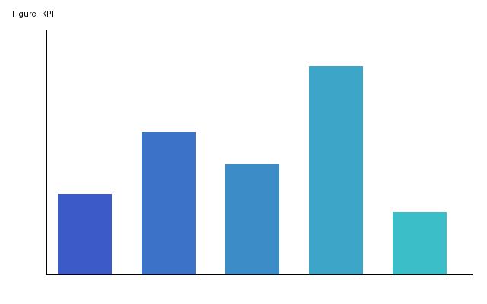
Figure 1. Tableau 1 — Indicateurs clés de performance par région (en milliers d'euros) — figure
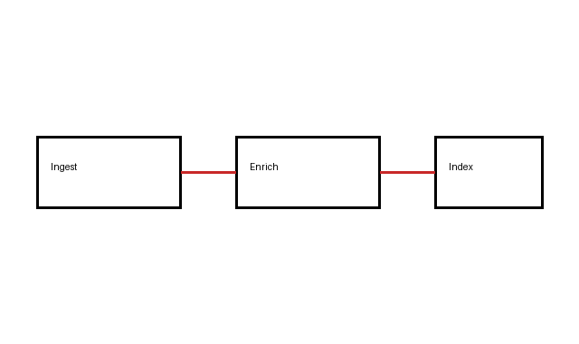
Figure 2. Synthèse exécutive

Figure 3. Contexte de marché et environnement concurrentiel

Tableau 1 — Indicateurs clés de performance par région (en milliers d'euros)
Région | Chiffre d'affaires | Marge brute | Croissance | Effectif
Europe | 12 480 | 4 742 | +12,4 % | 184  Sous-poste Valeur  A 1  B 2
Amériques | 8 930 | 3 215 | +8,1 % | 97
Asie-Pacifique | 5 210 | 1 980 | +15,7 % | 63
Reste du monde | 2 140 | 742 | +4,3 % | 21

Performance commerciale par région
- Les montants sont exprimés en milliers d'euros et arrondis à l'unité la plus proche.
- Les taux de croissance sont calculés à périmètre et taux de change constants.
- Les effectifs sont exprimés en équivalents temps plein au 31 décembre de l'exercice.
- consolider les positions commerciales sur les marchés cœur
- rétablir progressivement le taux de marge brute
- réduire la dépendance aux fournisseurs critiques
- accélérer l'industrialisation des traitements de données
- renforcer la rétention des compétences rares

